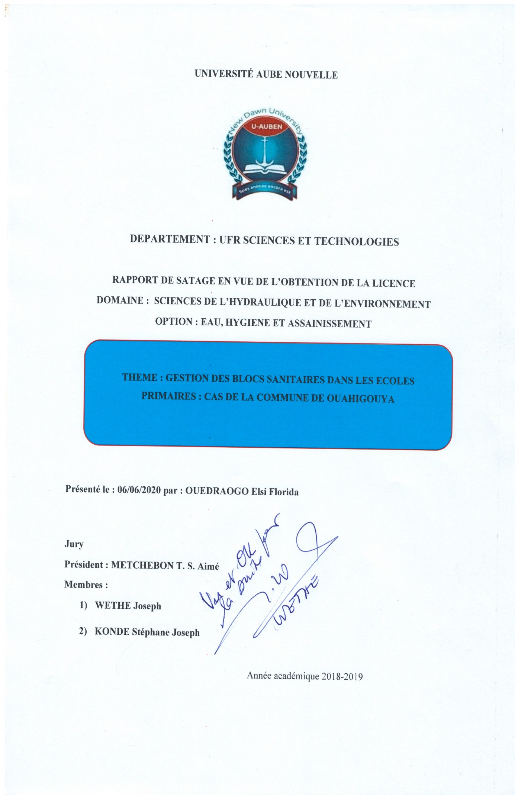

# **DEDICACES**

*Je dédie ce rapport à toute ma famille*

*en particulier*

*A mon père*

***OUEDRAOGO Salfo Jonas*** *qui*

*m’a toujours soutenu dans mes*

*joies et mes peines à travers ses*

*sages conseils,*

*A ma mère*

***KAM Pauline*** *qui m’a toujours*

*apporté son soutien*

# **REMERCIEMENTS**

Au terme de ce travail, nous voulons témoigner toute notre gratitude, à toutes les personnes qui ont contribué à sa réalisation. Il nous tient à cœur de remercier :

-**G. Frédéric François KABORE** (*Chevalier de l’Ordre de l’Etalon*) Directeur de l’Office National de l’Eau et de l’Assainissement (ONEA) pour nous avoir offert l’opportunité d’un stage dans sa structure ;

- **Madame ZAMPALIGRE** pour l’accueil à nous réservé au sein de la Direction de l’Exploitation-Assainissement de l’ONEA pour les conseils pertinents qui ont impacté notre travail ;

-**Monsieur KONDE Stéphane** pour la supervision générale et le suivi de notre stage ;

-**Monsieur WETHE Joseph** pour avoir accepté de diriger ce travail, pour sa disponibilité et l’intérêt qu’il a su porter à ce sujet ;

-Tout le corps enseignant de la filière Eau Hygiène et Assainissement, pour la qualité de la formation reçue ;

-Toutes les familles **OUEDRAOGO Marie** et **NAGABILA**, pour l’hospitalité, l’ambiance et les conseils reçus tout au long de nos enquêtes à Ouahigouya ;

-**OUATTARA Abdoulaye** pour le soutien moral et financier, qui n’a cessé de nous encourager tout au long de notre travail ;

- Nos frères OUEDRAOGO Franck Ali, OUEDRAOGO Cédric, OUEDRAOGO Romaric, notre sœur OUEDRAOGO Evelyne. Que ce document soit non seulement une preuve de notre affection, mais aussi un appel à plus de courage et de persévérance dans vos études et travails ;

-Les Directeurs des différentes écoles visitées qui ont eu la gentillesse de nous accorder des entretiens ;

-Tous mes camarades pour leurs apports et encouragements ;

-Enfin, nous exprimons notre gratitude à l’endroit des membres du jury qui vont évaluer ce travail, les remarques et suggestions qu’ils vont apporter, permettront de l’améliorer.

# **RESUME**

Dans un contexte national marqué par un faible taux d’accès à l’assainissement (seulement 22,6% en 2018) il convient de faire une étude diagnostique pour comprendre la problématique globale d’accès à l’assainissement et la durabilité des ouvrages d’assainissement. Raison pour lesquelles, Ce présent rapport fait une étude diagnostic en se référant au PN-AEUE notamment les actions n°3 et n°4 dans quatre-vingt (80) écoles primaires de Ouahigouya afin d’interroger les dispositifs de gestion des blocs sanitaires. Cette étude a consisté à faire un état des lieux des ouvrages d’assainissement, à analyser le niveau de prise en compte de l’Approche Fondée sur les Droits des Humains (AFDH) dans le secteur de l’eau et de l’assainissement et enfin à dresser quelques recommandations à l’endroit de tous les acteurs pour une bonne gestion des blocs sanitaires dans les écoles primaires de Ouahigouya. L’état des lieux a nécessité une collecte d’informations sur le terrain. Deux questionnaires ont été élaborés sur la base du programme eau, hygiène assainissement établie par l’Unicef. Le questionnaire pour l’entretien a été administré au niveau de chaque Directeur d’école. Et le questionnaire pour les observations a été administré par nous même pendant les phases d’observation directe. A l’issue de l’enquête réalisée sur le terrain il ressort que 16.3% des écoles enquêtées ne disposent pas d’un point d’eau, 8.8% ne disposent pas de blocs sanitaires, 43.8% ne disposent pas de kits d’entretien des blocs sanitaires, et 85% n’ont pas reçu de formations par rapport à l’assainissement. Au terme de cette étude il ressort que plusieurs efforts devraient encore être menés pour l’atteinte des Objectifs fixés par le PN-AEUE.

Mots clés :

1. Écoles primaires
2. Ouahigouya
3. Blocs sanitaires
4. AFDH
5. Assainissement

# **ABSTRACT**

In a national context marked by a low rate of access to sanitation (only 22.6% in 2018) a diagnostic study is needed to understand the overall problem of access to sanitation and the sustainability of the works sanitation. For this reason, this report makes a diagnostic study by referring to the PN-AEUE in particular actions 3 and 4 in eighty (80) primary schools in Ouahigouya in order to question the management devices of sanitary blocks. This study consists of taking stock of the sanitation works, analysing the level of consideration of the Human Rights-Based Approach (AFDH) in the water and sanitation sector, and finally making some recommendations for all players for good management of sanitary blocks in primary schools in Ouahigouya. The state of affairs necessitated the collection of information on the ground. Two questionnaires were developed on the basis of the water, hygiene sanitation programme established by UNICEF. The interview questionnaire was administered at the level of each principal. And the questionnaire for observations was administered by ourselves during the direct observation phases. At the end of the field survey it appears that 16.3% of the schools surveyed do not have a water point, 8.8% do not have toilet blocks, 43.8% do not have toilet maintenance kits, and 85% have not received training sanitation. At the end of this study, it is clear that several efforts are still needed to achieve the objectives set by the NSP-AEUE.

Keywords:

1. Ouahigouya
2. Primary Schools
3. Health Blocks
4. AFDH
5. Sanitation

**SOMMAIRE**

**DEDICACES** I

**REMERCIEMENTS** II

**RESUME** III

**ABSTRACT** IV

**LISTE DES SIGLES ET ABRÉVIATIONS** VII

**LISTE DES CARTES** IX

**LISTE DES FIGURES** X

**LISTE DES TABLEAUX** XI

**INTRODUCTION GENERALE** 1

CHAPITRE I **: METHODOLOGIE DE TRAVAIL** 7

**INTRODUCTION** 7

**I.1 REVUE DE BIBLIOGRAPHIE** 7

**I.2REVUE DE LA LITTÉRATURE** 8

**I.2.1 Définitions** 8

**I.2.2Définition relative à l’eau** 8

**I.2.3Définition relative à l’assainissement** 9

**I.2.4Définition relative à l’hygiène** 10

**I.2.5Présentation de la structure d’accueil** 10

**I.3 METHODES** 12

**I.3.1 Echantillonnage** 12

**I.3.2 Elaboration des questionnaires** 14

**I.3.3 Déroulement de l’enquête** 14

I.3.3.1 Les entretiens 14

I.3.3.2Visite d’observation directe 15

I.3.3.3Traitement des données 15

I.3.3.4Rédaction du rapport 15

**CONCLUSION** 15

CHAPITRE II**: ETAT DES LIEUX EN MATIERE D’ASSAINISSEMENT** 17

**INTRODUCTION** 17

**II.1 RESULTATS DES ENQUETES** 17

**II.1.1. Caractéristiques générales des écoles** 17

**II.1.2 Points d’eau : Accès** 21

**II.1.3 Assainissement** 21

II.1.3.1Aspect de l’environnement global des salles de classe 21

II.1.3.2Élimination des excrétas : Accessibilité des infrastructures d’assainissement 21

**II.2 MODE DE GESTION DES BLOCS SANITAIRES** 22

**II.2.1Entretien des blocs sanitaires** 22

**II.2.2Vidange des fosses** 24

**II.2.3Utilisation des blocs sanitaires** 24

**II.1.4Promotion de l’hygiène : accès aux infrastructures d’hygiènes** 26

II.1.4.1Enseignement de l’hygiène dans les écoles 26

II.1.4.2Accès aux Matériels d’hygiènes 27

II.1.4.2.1Lavage des mains au savon 27

II.1.4.2.2 Equipements en produits d’hygiène 28

II.1.5 Couts désagrégés des latrines scolaires 28

II.1.5.1Cout d’investissement/réalisation des latrines scolaire 28

II.1.5.2Cout d’exploitation des latrines scolaires 29

**CONCLUSION** 29

CHAPITRE III**: DISCUSSIONS ET RECOMMANDATIONS** 30

**INTRODUCTION** 30

**III.1 DISCUSSIONS** 30

**III.1.1 Approvisionnement en eau dans les écoles** 30

**III.1.2Ouvrages d’assainissements** 30

**III.1.3 Promotion à l’hygiène : Lavage des mains au savon** 32

**III.2 RECOMMANDATIONS** 32

**CONCLUSION** 34

**CONCLUSION GENERALE** 35

**REFERENCES BIBLIOGRAPHIQUES** 36

**ANNEXES** 38

**TABLES DES MATIERES** 44

# **LISTE DES SIGLES ET ABRÉVIATIONS**

**ODD :** Objectifs du Développement Durable

**PN-AEUE :** Programme National de l’Assainissement des Eaux Usées et Excrétas

**AFDH :** Approche Fondée sur les Droits Humains

**SCADD :** Stratégie de Croissance Accélérée et de Développement **Durable**

**PNE :** Partenariat National de l'Eau

**PSNA :** Politique et Stratégie Nationales d'Assainissement

**OMS :** Organisation Mondiale de la Santé

**ONEA :** L’Office National de l’Eau et de l’Assainissement

**SAFELE :** Société Africaine d'Eau et d'Electricité

**SNE :** Société Nationale de l'Eau

**ONE :** Office National de l'Eau

**MEA :** Ministère de l’Eau et de l’Assainissement

**IGB :** Institut Géographique du Burkina

**RGPH :** Recensement Général de la Population et de l’Habitat

**CEB :** Circonscriptions d’Enseignement de l’Education de Base

**VIP :** latrines améliorées à fosse ventilées

**DAL:** Defecation à l’Air Libre

**UNICEF:** United National International Children’s Emergency Fund

**WASH :** Water, Sanitation, and Hygiene

**PNDHPC :** Politique Nationale des Droits Humains et de la Promotion Civique

**PNAH :** Programme National d’Aménagements Hydrauliques

**PN-GIRE :** Programme National pour la Gestion Intégrée des Ressources en Eau

**PN-AEP :** Programme National d’Approvisionnement en Eau Potable

**PGEA :** Programme Gouvernance du secteur « Eau et Assainissement »

**LISTE DES PHOTOS**

photo_cliché_O.Elsi F. 1: caracteristiques des ecoles (a.Sans cloture, b.Avec cloture) 19

photo_cliché_O.Elsi F. 2:Quelques sites d'approvisionnement en eau dans les ecoles 21

photo_cliché_O.Elsi F. 3: Types d’ouvrages d’évacuation des excrétas (a: toilette à la turque, b:VIP, c: toilette à l’anglaise) 22

photo_cliché_O.Elsi F. 4:Latrines non entretenues (latrines scolaires, A.en zone rurale B.en zone urbaine) 23

photo_cliché_O.Elsi F. 5: Utilisation des fosses simultanement 25

photo_cliché_O.Elsi F. 6: Mauvaise utilisation globale des blocs sanitaires 26

photo_cliché_O.Elsi F. 7: Dispositifs de lavage des mains non fonctionnels ( A.zone rurale, B.zone urbaine) 27

photo_cliché_O.Elsi F. 8: Kit incomplet pour la pour l'entretien des blocs sanitaires 28

# **LISTE DES CARTES**

Carte 1:COMMUNE DE OUAHIGOUYA-SITUATION DES SECTEURS ET VILLAGES 4

Carte 2:Répartition des 80 écoles enquetées 13

# **LISTE DES FIGURES**

Figure 1: proportion des ecoles suivant les criteres type d'ecole, leur repartition en fonction du milieu 18

Figure 2: Delemitation de l'enceinte 19

Figure 3: Proportion de vidange des latrines 24

# **LISTE DES TABLEAUX**

Tableau 1: Données générales des écoles primaires 20

Tableau 2: cout de réalisation des latrines 29

Tableau 3: Exemple de cout d'exploitation pour le cas de quelques latrines scolaires de type vip 29

# **INTRODUCTION GENERALE**

* **Contexte et justification**

Le Burkina Faso à l’instar des autres pays de l’Afrique de l’ouest s’est engagé depuis 2015 sur le plan international à œuvrer pour l’atteinte des Objectifs du Développement Durable (ODD) à l’horizon 2030.

Cet engagement s’est traduit au niveau national et dans le sous-secteur de l’eau et de l’assainissement par l’adoption et la mise en place du programme national de l’assainissement des eaux usées et excrétas (PN-AEUE) qui constitue le document de référence et le cadre programmatique des interventions au Burkina Faso à l’horizon 2030.Il s’articule autour de sept (07) actions principalement dont :

**Action 3 : Réalisation de l’accès universel et continu aux services d’assainissement en milieu rural :** le cycle de réalisation des ouvrages respecte les principes de l’approche fondée sur les droits humains (AFDH) et les services de l’assainissement familial en milieu rural se mettent en place conformément aux normes en vigueur. Aussi, les outils et guides de gestion du service public de l'assainissement sont finalisés ou adaptés au nouveau contexte (service universel, approche fondée sur les droits humains, partenariat public-privé) et appliqués ; le développement du service public d’assainissement se fonde sur la promotion du partenariat public-privé, de la maitrise d’ouvrage communale et de l’intercommunalité

**Action 4 : Réalisation de l’accès universel et continu aux services d’assainissement en milieu urbain** : le cycle de réalisation des ouvrages respecte les principes de l’approche fondée sur les droits humains (AFDH) et les services de l’assainissement familial dans les centres urbains se mettent en place conformément aux normes en vigueur .Aussi, les outils et guides de gestion du service public de l'assainissement sont finalisés ou adaptés au nouveau contexte (service universel, approche fondée sur les droits humains, partenariat public-privé) et appliqués ; le développement du service public d’assainissement se fonde sur la promotion du partenariat public-privé, de la maitrise d’ouvrage communale et de l’intercommunalité.

Notre étude intitulée « **GESTION DES BLOCS SANITAIRES DANS LES ECOLES PRIMAIRES : CAS DE LA COMMUNE DE OUAHIGOUYA**» se propose de faire une étude diagnostique des actions n°3 et n°4 afin de faire des recommandations pour l’amélioration de l’assainissement dans les écoles primaires.

* **Problématique**

L’état de santé d’un élève dépend de la qualité des services de base en eau potable, en assainissement et en hygiène dont il dispose que ce soit à l’école ou à la maison. C’est dans cette optique qu’au Burkina Faso, le gouvernement fourni des efforts visant à améliorer les conditions d’hygiènes et d’assainissement afin d’atteindre les Objectifs de Développement Durable (ODD) relatives à l’Eau l’Hygiène et l’Assainissement. Ces efforts se sont traduits à travers cinq (05) programmes nationaux qui sont :

1. le Programme National d’Aménagements Hydrauliques (PNAH) dont l’objectif global est d’assurer de façon durable la disponibilité en eau ;

2. le Programme National pour la Gestion Intégrée des Ressources en Eau (PN-GIRE) dont l’objectif stratégique est de contribuer durablement à la satisfaction des besoins en eau douce des usagers et des écosystèmes aquatiques ;

3. le Programme National d’Approvisionnement en Eau Potable (PN-AEP) dont l’objectif stratégique est de contribuer à la satisfaction durable des besoins en eau et à l’amélioration de la gouvernance du secteur de l’eau ;

4. le Programme National d’Assainissement des Eaux Usées et Excréta (PN-AEUE) avec pour objectif stratégique d’assurer un assainissement durable des eaux usées et excréta ;

5. le Programme Gouvernance du secteur « Eau et Assainissement » (PGEA) dont l’objectif est de Renforcer les capacités stratégiques et opérationnelles du Ministère de l’Eau et de l’Assainissement.

Malgré ces efforts, force est de constater que le Burkina Faso perd chaque année des milliards de Francs CFA à cause d’un mauvais assainissement. Quatre millions (4.000.000) de Burkinabès utilisent des latrines insalubres ; occasionnant la mort de 18.900 Burkinabés, dont 15.400 enfants. Les impacts économiques d’un mauvais assainissement sont irrévocables. Aussi, la prise en compte de l’AFDH dans la formulation des politiques et stratégies sectorielles n’est pas connu de tous et ne figure pas dans certaines orientations stratégiques.

* **Objectif Général**

Nous avons pour objectif général de faire une étude diagnostique sur la gestion des blocs sanitaires dans les écoles primaires de Ouahigouya conformément à l’action N°3 et à l’action N°4 du PN-AEUE.

* **Objectifs spécifiques**

Spécifiquement l'étude permettra de :

* Faire l’état des lieux des infrastructures d’assainissements en milieu scolaire ;
* D’analyser le niveau de prise en compte de l’Approche Fondée sur les Droits des Humains
* Faire des propositions pour l'amélioration de la situation de l’assainissement en milieu scolaire.
* **Présentation de la zone d’étude**
* **Situation géographique**

La commune de Ouahigouya est située dans la partie nord du Burkina Faso. La ville de Ouahigouya correspond aux coordonnées géographiques 2,30° de longitude ouest et 13,35 de latitude nord. Elle est située sur la route nationale n°02, sur l’axe reliant Ouagadougou à Mopti au Mali soit à 181 km de Ouagadougou et à 222 km de Mopti et à 57 km de la frontière du Mali. La commune de Ouahigouya regroupe une partie urbaine (c’est-à-dire les 15 secteurs) et 37villages rattachés.

IGB



Carte 1:COMMUNE DE OUAHIGOUYA-SITUATION DES SECTEURS ET VILLAGES

* **Le milieu physique**
* **Le relief**

La commune de Ouahigouya est située sur un relief relativement plat avec des altitudes variant entre 310 à 390 mètres. Le relief se caractérise par une inclinaison moyenne du terrain et la présence de plaines et de plateaux avec par endroit des élévations collinaires, notamment dans les parties Nord, Nord-Est, Nord-Ouest et Ouest de la commune.

Le relief de la commune de Ouahigouya est favorable à l’urbanisation mais nécessite cependant des moyens techniques appropriés pour le drainage des eaux pluviales.

* **Climat et végétation**

Le climat est de type soudano-sahélien à caractère continental marqué par deux (2) saisons contrastées. Une saison pluvieuse de juin à octobre avec la mousson qui souffle du sud-ouest au nord-est de juin à septembre ; une saison sèche avec deux variantes : froide de novembre à février, marquée par l’harmattan qui souffle d’est en ouest et très chaude de mars à mai.

La température moyenne annuelle est de 28.4°C. le mois de Mai est le plus chaud (moyenne de 42.8°C) et janvier le mois le plus frais (moyenne de 25.7°C). L’évaporation moyenne journalière des eaux dans la zone est estimée à 5.5 mm/j.

La pluviométrie varie avec des maximas de l’ordre de 800mm et des minimas variants entre 350 et 600mm

La végétation est constituée essentiellement de savane arborée, savane arbustive et de steppe épineuse. Le Karité, le néré et le caïlcedrat constituent les principales espèces végétales.

* **L’hydrographie**

La commune est située sur le bassin supérieur du Nakambé. Les principales ressources hydrauliques proviennent des eaux souterraines exploitées à l’aide des puits et forages. La nappe au niveau de la ville se situerait autour de 8 à 12 m en saison sèche et de 1 à 3 m en saison pluvieuse.

* **Données démographiques**

Avant la communalisation intégrale, la commune de Ouahigouya comptait, selon le RGPH 2006, 15 secteurs avec une population estimée alors à 73 153 habitants. A la suite des élections d’avril 2006 qui ont consacré la communalisation intégrale, la commune compte 37 villages en plus des 15 secteurs. L’addition de cette partie rurale à la partie urbaine a donné, en 2006, un effectif cumulé de 125 030 habitants dont 51 877 pour le milieu rural.

Avec un taux d’accroissement de 3% en milieu urbain et de 2% en milieu rural, cette population est passée de 125 030 habitants en 2006 à 154 770 habitants en 2016 et se projette pour 171 090 habitants en 2020. Les secteurs les plus peuplés sont respectivement les secteurs 2, 13, et 7 qui regroupent plus du tiers de la population de la ville de Ouahigouya et les plus denses sont ceux de la vieille ville (secteurs 5, 6, 7, 8 et 9).

* **L’organisation de l’espace urbain**

La ville de Ouahigouya est découpée administrativement en quinze (15) secteurs et 37 villages qui peuvent être répartis en trois (3) catégories :

- La zone moderne comportant les secteurs 1, 2, 3, 4,10 et 13 constitue le domaine administratif et commercial.

- La zone traditionnelle ou « autochtone » composée des secteurs 5, 6, 7, 8 et 9 s’apparente plus ou moins à la zone moderne mais avec une prédominance de maisons en banco. Elle regroupe les anciens quartiers de la ville avec une très forte concentration humaine au sein des concessions. A titre illustratif, certaines concessions peuvent atteindre la cinquantaine, voire une centaine de personnes.

- La zone rurale est constituée d’un secteur non loti (le secteur 14) et des 37 villages rattachés à la commune. Dans cette zone, le banco reste le principal matériau de construction de l’habitat.

A l’exception de la zone rurale, les 14 secteurs de l’espace urbain sont desservis en électricité et en eau potable.

# CHAPITRE I **: METHODOLOGIE DE TRAVAIL**

## **INTRODUCTION**

Il existe de nos jours au Burkina Faso, de nombreux documents de politique, de lois et de stratégies adoptés dans divers secteurs de développement pour orienter les actions des acteurs à l’assainissement à moyen et long terme. Avec l’appui des services techniques de la mairie de Ouahigouya nous avons collecté l’ensemble des documents (plans, études, rapports, mémoires) qui traitent de l’assainissement.

A l’aide d’une grille de lecture organisée autour des thématiques suivantes : la réglementation, le cadre institutionnel, les acteurs et leurs rôles, l’assainissement en milieu scolaire ; nous avons procédé à une analyse des données. La liste de ces documents consultée est présentée sous forme de bibliographie à la fin du rapport.

L’exploitation des différents documents a permis de faire la liste des informations complémentaires à rechercher sur le terrain à travers les questionnaires, les entretiens et les observations directes.

## **I.1 REVUE DE BIBLIOGRAPHIE**

Certaines politiques et stratégies qui ont des liens étroits avec le secteur de l’eau et souvent de manière particulière avec l’assainissement sont notamment :

-le **PN-AEUE** qui constitue le document de référence et le cadre programmatique des interventions au Burkina Faso concernant le sous-secteur de l’assainissement des eaux usées et excréta à l’horizon 2030.

- **La loi n° 012-2010/AN du 1er avril 2010, portant protection et promotion des droits des personnes handicapées**

Cette loi a pour objet de protéger, promouvoir et assurer la pleine et égale jouissance de tous les droits de l’Homme et de toutes les libertés fondamentales aux personnes handicapées et de garantir le respect de leur dignité intrinsèque. La loi précise les domaines dans lesquelles les personnes handicapées peuvent bénéficier d’avantages, ainsi que les conditions pour accéder à ces avantages. Ces sont les domaines de la santé, de l’éducation, de la formation professionnelle, de l’emploi, de la communication, de l’intégration sociale, des transports, de l’habitat et du cadre de vie, des sports et des loisirs, de la culture et des arts, de la promotion et de la protection de l’action sociale. Selon l’article 21 de la loi, « toute construction d’infrastructure publique ou privée devant recevoir du public doit prévoir l’accessibilité des personnes handicapées. Pour les édifices, une rampe d’accès munie de main courante et dont la pente n’excède pas 5% est imposée ». Pour les ouvrages d’assainissement publics ou privés, il y a donc lieu de prévoir ces dispositions afin de faciliter leur utilisation par les personnes en situation de handicap.

**-**le **PNDES (2016-2020)** c’est un référentiel de développement qui est axé sur une nouvelle dynamique de transformation des structures économiques, démographiques et sociales, générant des effets multiplicateurs cumulatifs et durables sur l'amélioration de la croissance du revenu moyen par habitant et permettant de ce fait, la satisfaction des besoins fondamentaux, la réduction de la pauvreté, le renforcement des capacités humaines, la viabilité environnementale et l'équité sociale.

**-La loi n° 06-2013/AN du 02 avril 2013** portant Code de l’environnement au Burkina-Faso détermine les principes fondamentaux applicables à l’environnement et aux ressources naturelles dont les ressources en eau. Elle contient plusieurs dispositions relatives à l’assainissement du milieu naturel (art. 47-94).

## **I.2REVUE DE LA LITTÉRATURE**

### **I.2.1 Définitions**

Les blocs sanitaires : sont des équipements installés dans des lieux publics et qui sont constitués de latrines, accompagnées d’un dispositif de lavage des mains et éventuellement de douches. (EAU ET ASSAINISSEMENT POUR TOUS Guide méthodologique).

AFDH : Approche Fondée sur les Droits des Humains. Elle applique les principes de non-discrimination et d’universalité des droits et donc met l’accent sur les groupes marginalisés, défavorisés et exclus. Pour la mise en œuvre du droit à l’eau et à l’assainissement, les Nations Unis ont défini 5 principes clés qui doivent guider les actions des différentes parties prenantes : 1) la non-discrimination et l’équité ; 2) l’accès à l’information et la transparence ; 3) la participation et l’inclusion ; 4) la redevabilité ou responsabilité des autorités publiques ; 5) la durabilité et la non-régression.

### **I.2.2Définition relative à l’eau**

L’eau potable : C’est une eau ayant des caractéristiques microbiennes, chimiques et physiques qui répondent aux directives de l’OMS ou aux normes nationales relatives à la qualité de l’eau de boisson. L’OMS définit l’eau potable comme celle dont la consommation est sans danger pour la santé. Pour que l’eau soit qualifiée de potable, elle doit satisfaire à des normes relatives aux paramètres organoleptiques (odeur, couleur, saveur), physico-chimiques (température, potentiel d’hydrogène etc), microbiologiques (coliformes fécaux et totaux, streptocoques fécaux etc), des substances indésirables et toxiques (nitrates, nitrites, arsenic, plomb, hydrocarbures) ANONYME (2015).

Point d’eau : Système d’alimentation en eau potable (puits cimenté, forage équipé de pompe à motricité humaine).

### **I.2.3Définition relative à l’assainissement**

Assainissement de base : C’est la technologie la moins coûteuse qui assure l’évacuation hygiénique des excrétas et des eaux ménagères ainsi qu’un milieu de vie propre et sain tant à domicile que dans le voisinage des utilisateurs. L’accès aux services d’assainissement de base comprend la sécurité et l’intimité dans l’utilisation de ces services. La couverture indique la proportion de gens qui utilisent des services d’assainissement améliorés (connexion à un égout public, connexion à une fosse septique, latrine à chasse d’eau, latrine à fosse simple, latrine améliorée à fosse auto ventilée) ANONYME (2015).

Excréta : Urine et fèces humains. (L'ENVIRONNEMENT, Juin 2011)

Latrines : lieux destinés à la satisfaction des besoins naturels. (L'ENVIRONNEMENT, Juin 2011)

Latrine améliorée à double fosse ventilée : Elles comprennent deux fosses de réception et d’accumulation des boues dont les parois sont construites en brique, une superstructure ; une cabine et un tuyau de ventilation dont l’extrémité est munie d´un grillage anti-mouches ; la toiture peut être en paille, en banco ou en tôle. (L'ENVIRONNEMENT, Juin 2011)

Toilette à chasse manuelle : Type de latrine comprenant une cabine, une dalle de défécation (avec ou sans siège) équipée d'un siphon à faible volume d´eau empêchant les remontées d´odeurs dans la cabine reliée à deux fosses alternantes et d'un regard de visite permettant la permutation des fosses ; la toiture est réalisée en tôles ondulées. (L'ENVIRONNEMENT, Juin 2011)

Latrine traditionnelle : trou de 80 à 90 cm de diamètre et 3 à 5 m de profondeur couvert soit d’une dalle, soit de bois, soit de planches. (L'ENVIRONNEMENT, Juin 2011)

Toilettes : lieu aménagé pour faire ses besoins et prendre son bain.

### **I.2.4Définition relative à l’hygiène**

Hygiène : Étymologiquement, le mot hygiène vient du grec « hygieinon » qui signifie santé. Selon ANONYME (2013 d), elle est un ensemble d'activités qui permettent d'éviter que les microbes ne pénètrent dans le corps. Ces activités demandent la participation du village, de la famille et de chaque personne chez elle. L'hygiène se base essentiellement sur trois actions :

- le nettoyage et la détersion ;

- la désinfection ;

- la conservation (ANONYME, 2015).

Les kits d’hygiènes : matériels pour assainir les blocs sanitaires.

### **I.2.5Présentation de la structure d’accueil**

L’Office National de l’Eau et de l’Assainissement (ONEA) est l’un des principaux acteurs de l’assainissement au Burkina Faso. Son siège social est situé sur l’Avenue de l’ONEA, Porte n° 220, Secteur 17 (Pissy).

Historique de l’ONEA

Les grandes dates de l’évolution de l’ONEA peuvent être résumées comme suit :

1960 : Création de la SAFELEC (Société Africaine d'Eau et d'Electricité), après l'indépendance AOF prend la relève pour la gestion du service d'eau.

1970 : Séparation des deux secteurs (eau et énergie) avec la création de la Société Nationale de l'Eau (SNE), chargée de la production et de la distribution d'eau dans les centres urbains et semi-urbains du pays.

1977 : Nationalisation de la gestion des systèmes collectifs d'adduction d'eau potable avec la création de l'Office National de l'Eau (ONE) sous la forme juridique d'un Etablissement public à caractère Industriel et Commercial.

1984 : Introduction du volet assainissement dans les activités de l'ONE du fait des problèmes de pollution et d'assainissement liés à l'accroissement de la consommation d'eau dans les villes et au manque d'infrastructures adéquates.

1985 : Création de l'ONEA (Office National de l'Eau et de l'Assainissement) le 22 juillet 1985 par décret n°85/387/CNR/PRES/EAU qui marque désormais la prise en compte de l'assainissement dans les activités de l'office.

Missions et organisation

L'ONEA dispose d'un organigramme fonctionnel articulé autour d'une Direction Générale, huit Directions Centrales, des départements, quatre Directions Régionales et quarante-quatre centres. L'ONEA est soumis au contrôle des structures nationales habilitées à cet effet à savoir l'Inspection d'Etat, des Finances, du Travail etc. Il est placé sous la tutelle :

Technique du Ministère de l’Eau et de l’Assainissement (MEA),

De gestion du Ministère de l’Industrie du Commerce et de l’Artisanat,

Financière du Ministère de l’Economie et des Finances.

L’ONEA a pour missions :

La création, la gestion et la protection des installations de captage, d’adduction, de traitement, et de distribution d’eau potable pour les besoins urbains et industriels ;

La création, la promotion et l’amélioration ainsi que la gestion des installations d’assainissement collectifs, individuels ou autonomes pour l’évacuation des eaux usées et des excrétas en milieu urbain et semi urbain.

La direction de l’Exploitation-Assainissement est dirigée par un directeur nommé par décision du Directeur Général. Elle comprend :

Un service Exploitation de l’Assainissement Collectif

Un service Assainissement Autonome

Des services assainissements logés dans les directions Régionales.

La direction de l’Exploitation-Assainissement

Les missions de la direction de l’Exploitation-Assainissement sont entre autres :

Élaborer et mettre en œuvre la politique d’assainissement des eaux usées et excréta (ménagères, industrielles) pour tous les centres de l’ONEA ;

Organiser et assurer le contrôle des structures et des activités d’assainissement individuel et collectif de l’office ;

Développer les rapports techniques avec les services, les institutions et les bailleurs de fonds intervenant dans le domaine de l’assainissement ;

Elaborer les objectifs de qualité des eaux en rapport avec les systèmes existants et les normes en vigueur ;

Exécuter la politique de financement de l’assainissement ;

Veiller au bon fonctionnement des processus placés sous sa responsabilité.

## **I.3 METHODES**

### **I.3.1 Echantillonnage**

Nous avions considéré l’ensemble des écoles primaires publiques et privées de la commune de Ouahigouya. Dans cet ensemble, nous avions défini deux strates :

-la première strate constituée par un ensemble de 88 écoles primaires publiques.

-la deuxième strate par un ensemble de 53 écoles primaires privées.

Nous avons cependant étés amener à revoir notre échantillonnage car certaines écoles de la commune ont été fermées à cause de la situation d’insécurité du pays. Nous avons donc considéré comme tailles de notre échantillonnage 80 écoles dont 57publiques et 23 privées.

Chacune de ces écoles a été visitée.

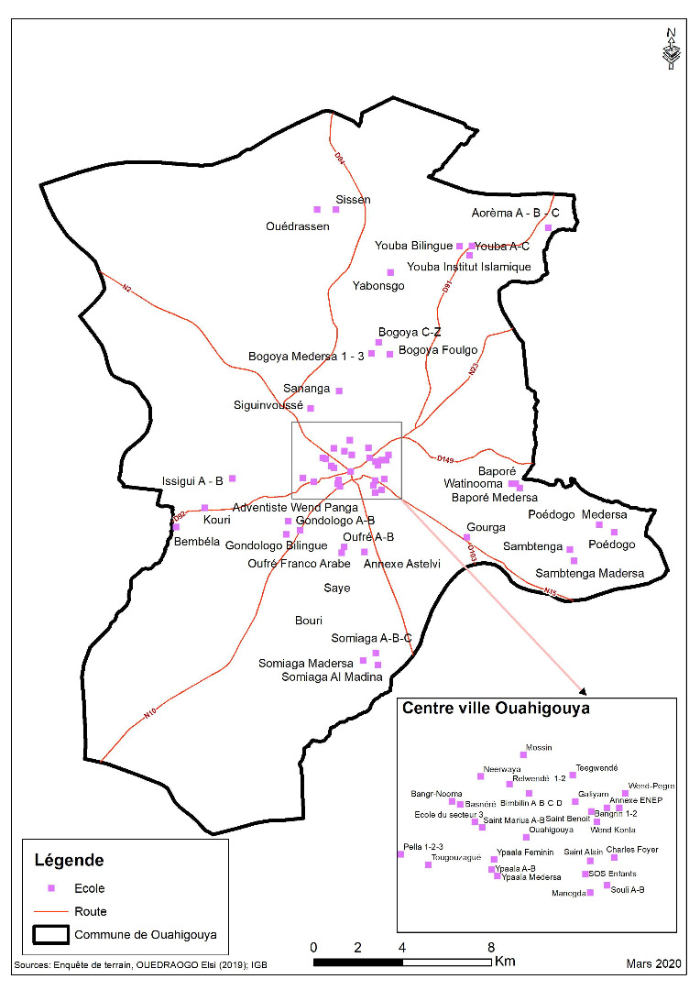

Carte 2:Répartition des 80 écoles enquetées

### **I.3.2 Elaboration des questionnaires**

Pour la mise en œuvre des questionnaires nous nous sommes inspirés de plusieurs modèles provenant de différentes sources et de manuels de référence tel que la publication des normes relatives à l’eau, l’hygiène et l’assainissement en milieu scolaire dans les pays les moins avancés (OMS, UNICEF 2009).Nous avons élaboré deux types de questionnaires ; d’une part il y’a la fiche d’observation qui nous a permis de noter directement nos observations faites sur le terrain et d’autre part la fiche d’entretien qui nous a permis d’avoir des informations grâce aux entretiens avec les responsables des écoles.

Les questionnaires sont composés des éléments suivants :

Information générale sur l’école : Ces questions nous renseignent sur l’effectif des élèves, la répartition filles-garçons, et le nombre de classe, les données sont collectées auprès du directeur.

Information sur les infrastructures d’hygiène : cette partie nous renseigne sur les dispositifs de lavage des mains, leurs emplacements, les problèmes constatés, les matériels de base de l’hygiène, les thèmes de formations.

Information sur les infrastructures d’assainissement (blocs sanitaires) : ces questions permettent de savoir l’état des latrines, le mode d’utilisation, la distance par rapport au point d’eau, le nettoyage, la vidange, et le nombre.

### **I.3.3 Déroulement de l’enquête**

#### I.3.3.1 Les entretiens

Les entretiens se sont déroulés avec plusieurs acteurs concernés directement ou indirectement par la gestion des blocs sanitaires dans les écoles primaires de Ouahigouya. Les acteurs ciblés se présentent comme suit :

**-**Acteurs institutionnels (Office Nationale de l’Eau et de l’Assainissement, Le Ministère de l’Eau et de l’Assainissement)

**-** Directeurs des écoles primaires

**-** Responsables d’hygiène dans les écoles primaires

#### I.3.3.2Visite d’observation directe

A l’issue des entretiens, nous avons procédé la visite d’observation sur le terrain, principalement dans les écoles. Cette visite a permis de nous faire une idée sur l’utilisation et la gestion des blocs sanitaires.

#### I.3.3.3Traitement des données

Après dépouillement, les données ont été traitées avec Sphinx (logiciel d'enquête et d'analyse des données) et Excel. Les résultats obtenus sont présentés sous forme de tableaux et graphiques.

Le logiciel s’article au tour de quatre points :

-L’élaboration des questionnaires (création, rédaction) ;

- La saisie de réponses collectées ;

-Le traitement des données ;

-L’analyse des résultats.

Les résultats sont ensuite transférés dans Excel sous forme de tableau pour les rendre sous forme de figure.

#### I.3.3.4Rédaction du rapport

La synthèse générale de l’ensemble de ces informations a permis d’élaborer le présent rapport.

## **CONCLUSION**

Cette première partie de notre travail, méthodologique ambitionnait, d’une part, de définir les concepts fondamentaux, les modèle d’analyse et les choix méthodologiques retenus, et d’autre part d’appréhender le contexte national d’assainissement et de la gestion des blocs sanitaires en lien avec l’objet de notre travail.

# CHAPITRE II**: ETAT DES LIEUX EN MATIERE D’ASSAINISSEMENT**

# **INTRODUCTION**

Certes au Burkina Faso, le cadre institutionnel et législatif est effectif : les instruments institutionnels, les documents officiels de politique et d’orientations nationales en matière d’assainissement et de politiques connexes (santé, hygiène, environnement, action sociale, genre etc.) existent et sont régulièrement actualisés au fil des décennies. Mais leur concrétisation en résultats tangibles reste largement en-deçà de tous les efforts de conception et de cadrage. En ce qui concerne les ouvrages d’assainissement, 171 blocs de latrines institutionnelles et publiques ont été réalisés dont 133 (soit **21%**) issues de la programmation et 38 latrines hors programmation (d’après le bilan d’exécution des activités du programme national d’assainissement des eaux usées et excrétas au 1er semestre 2019).

# **II.1 RESULTATS DES ENQUETES**

#### **II.1.1. Caractéristiques générales des écoles**

L’enseignement primaire dans la commune de Ouahigouya compte 88 écoles primaires publiques et 53 écoles primaires privées. Ces écoles sont gérées par quatre Circonscriptions d’Enseignement de l’Education de Base (CEB). Dans le cadre de notre étude nous avons enquêté 80 écoles primaires sur 141.

Soient 57 écoles publiques et 23 privées.

L’effectif moyen des écoles enquêtées est de 402 élèves. L’effectif moyen est un peu plus élevé dans les écoles en zone urbaine : 483 élèves contre 293 pour les écoles en zone rurale. Cela s’explique par le fait que le taux de scolarisation en milieu urbain est plus important qu’en milieu périurbain.

L’index de parité fait le rapport entre le nombre de garçons et de filles scolarisés. Il en ressort que les filles sont légèrement plus nombreuses que les garçons que ce soit en zone urbaine ou en zone rurale.

Les données recueillies dans les 80 écoles sur le type d’école et leur répartition en fonction du milieu sont ainsi représentées :

Figure 1: proportion des ecoles suivant les criteres type d'ecole, leur repartition en fonction du milieu

Aussi, sur 80 écoles, Seulement 25écoles soit 31% ont une clôture contre 55 qui n’ont pas de clôture soit 69%. Ce qui entraine certainement l’utilisation anarchique des latrines scolaires par les riverains.

Figure 2: Delemitation de l'enceinte

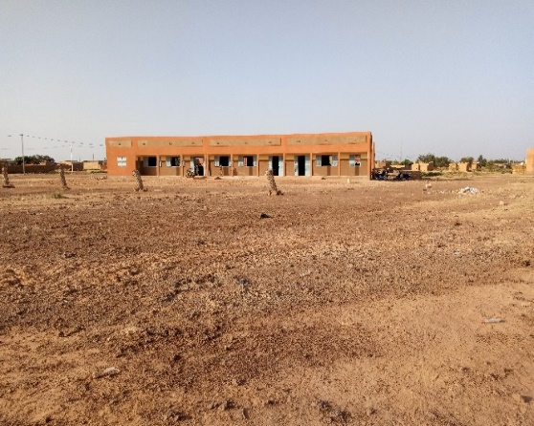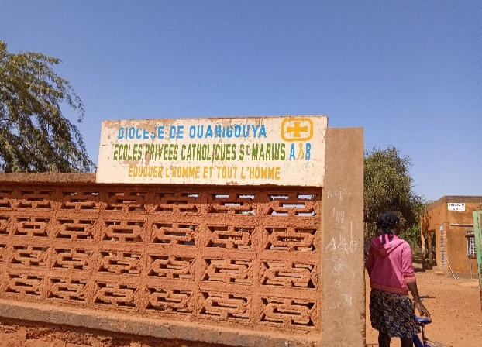

B

A

photo_cliché_O.Elsi F. 1: caracteristiques des ecoles (a.Sans cloture, b.Avec cloture)

Tableau 1: Données générales des écoles primaires

|  |  |  |
| --- | --- | --- |
| **N°** | **Rubriques** | **Données** |
| 1 | Nombre Moyen d’élèves | 402 |
| 2 | Nombre moyen d’enseignants | 10 |
| 3 | Nombre moyen de personnel d’appui | 1 |
| 4 | Nombre moyen de salles de classe | 6 |
| 5 | Nombre moyen d’élèves en situation de handicape | 5 |

## **II.1.2 Points d’eau : Accès**

En termes d’accessibilité, il faut noter que 83.8% des écoles enquêtées disposent d’un point d’eau fonctionnel à l’intérieur de la cour ou à proximité. Le point d’eau le plus courant en milieu rural est le forage avec une pompe à motricité humaine. Et en milieu urbain c’est le robinet.

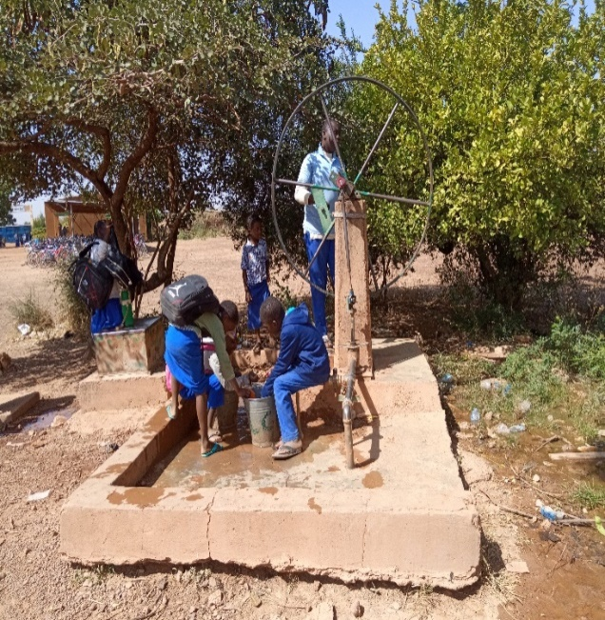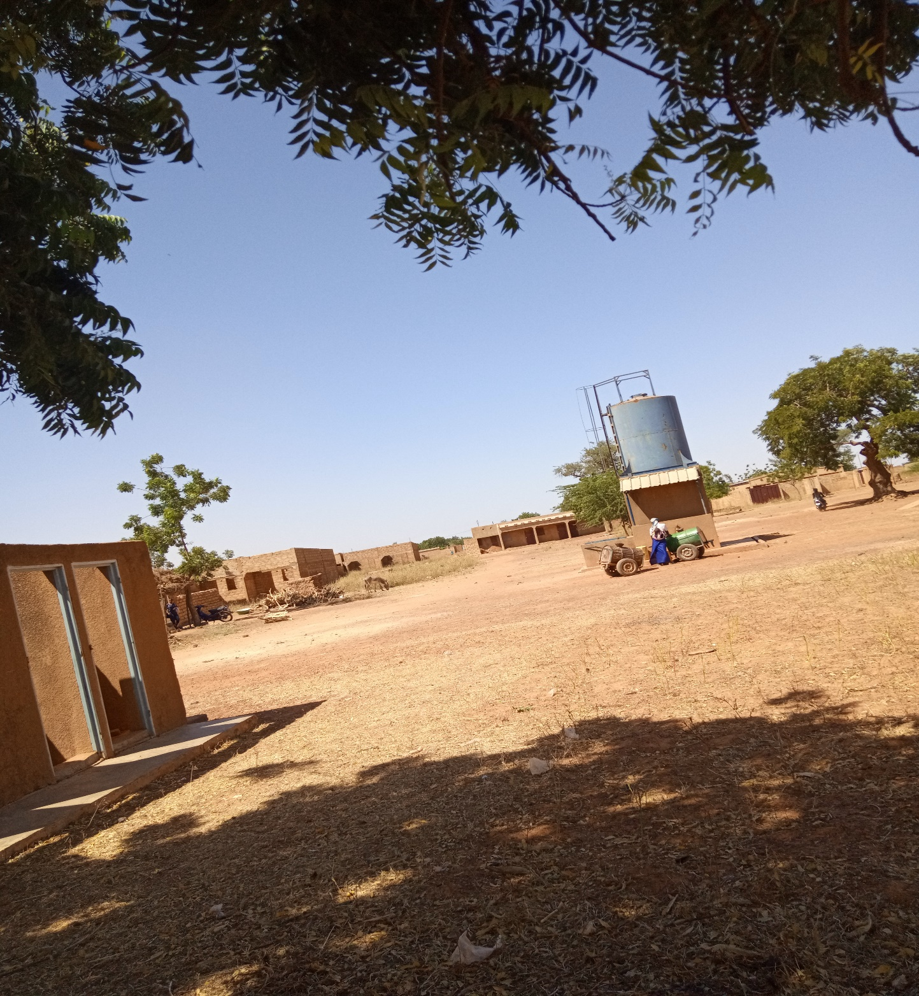

B

A

photo_cliché_O.Elsi F. 2:Quelques sites d'approvisionnement en eau dans les ecoles

## **II.1.3 Assainissement**

### II.1.3.1Aspect de l’environnement global des salles de classe

La première impression qui se dégage lors des enquêtes est que pratiquement toutes les écoles ont un bon niveau de propreté c’est-à-dire qu’elles font des efforts perceptibles pour maintenir un environnement assaini. L’entretien des salles de classes, tâche qui incombe au quotidien aux élèves suit la même tendance. C’est ainsi qu’on observe des salles de classes bien entretenues.

### II.1.3.2Élimination des excrétas : Accessibilité des infrastructures d’assainissement

Les résultats obtenus indiquent que sur 80 écoles, 73 écoles disposent de latrines pour l’élimination des excrétas contre 7 écoles qui n’en disposent pas. Sur les 73 écoles qui possèdent des latrines, chacune possède au moins un bloc de sept (07) poste.

A cet effet, quatre types de technologies ont été identifiées, à des proportions variées :

-les latrines améliorées à fosse ventilées (VIP)

-les latrines traditionnelles

-toilette à l’anglaise

-toilette à la turque

Les latrines les plus fréquentes sont les latrines améliorées à fosse ventilées (VIP) 94.5%, suivies des latrines traditionnelles 4.1%, les toilettes à l’anglaise et à la turque se font rare seulement 1.3%.

D’après l’étude, celle de type VIP est plus utilisée à cause de son utilisation facile et a un entretien à moindre cout.

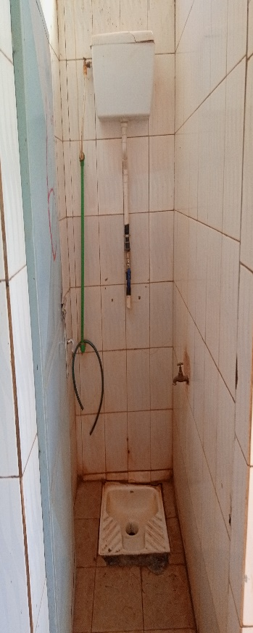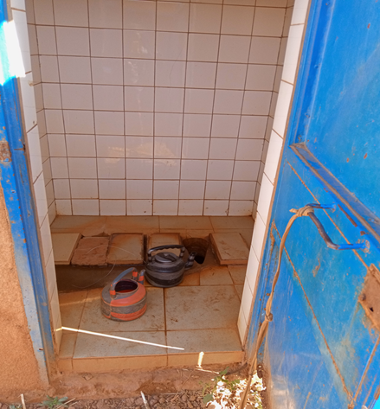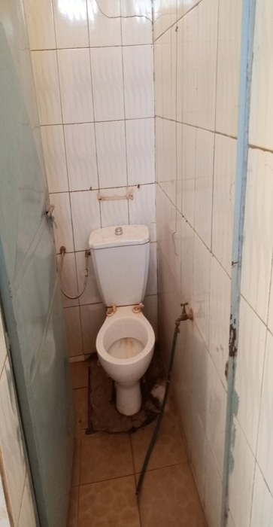

C

B

A

photo_cliché_O.Elsi F. 3: Types d’ouvrages d’évacuation des excrétas (a: toilette à la turque, b:VIP, c: toilette à l’anglaise)

## **II.2 MODE DE GESTION DES BLOCS SANITAIRES**

### **II.2.1Entretien des blocs sanitaires**

Les modes de gestion des blocs sanitaires diffèrent, mais dans l’ensemble, qu’ils soient installés en milieu domestique ou dans l’espace public, ils présentent tous un faible niveau d’entretien. En effet l’indicateur majeur qui permet d’apprécier et d’évaluer la durabilité des systèmes d’assainissement est leur bon fonctionnement et leur entretien. Nous avons ainsi observé que malgré la disponibilité de l’eau ;

-dans 15% des écoles, l’entretien n’est assuré qu’une fois par semaine, habituellement le mercredi à après-midi,

-dans 85% pas d’entretien ce qui explique certainement l’état d’insalubrité généralement observé (cf. photos ci-dessous).

Aussi, Dans la quasi-totalité des écoles, ils manquent de produits de nettoyage (détergent, savon), de matériel (balai, brosse, seau, gants) pour effectuer correctement l’entretien des blocs sanitaires.

Ainsi les odeurs, l’absence de séparation filles/garçons, l’absence de matériel pour le nettoyage anal constituent autant de dysfonctionnement dans la gestion des blocs sanitaires.

Ces dysfonctionnements ne relèvent pas de difficultés de maintenance / réparation des ouvrages mais bien d’un entretien défaillant. Il est parfois aggravé par l’utilisation des blocs sanitaires par les riverains en dehors des heures de cours.

Partant de ce constat, l’on peut dire que construire seulement des blocs sanitaires dans les écoles ne suffit pas à régler les problèmes d’assainissement qui s’y posent.

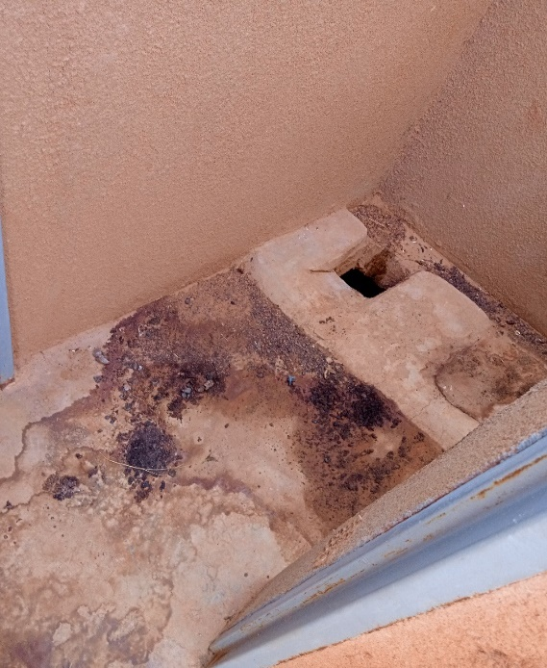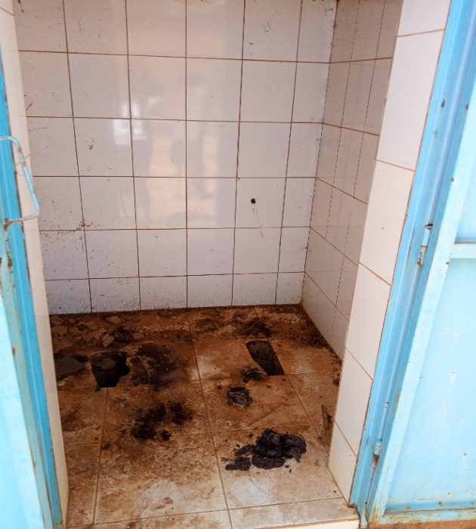

B

A

photo_cliché_O.Elsi F. 4:Latrines non entretenues (latrines scolaires, A.en zone rurale B.en zone urbaine)

C

### **II.2.2Vidange des fosses**

D’après les directeurs interrogés,

* 92% des écoles possédants de latrines n’ont jamais vidangé leurs latrines. Est-ce une conséquence logique du manque d’utilisation ? Ou les fosses sont-elles dimensionnées de sorte de minimiser la fréquence de la vidange ? L’étude ne permet pas de répondre à ces questions.

Par ailleurs, les

* 8% qui ont été confrontées à une fosse pleine l’ont en général vidangé manuellement ou avec un camion vidangeur.

Figure 3: Proportion de vidange des latrines

### **II.2.3Utilisation des blocs sanitaires**

La défécation à l’air libre (DAL) est un phénomène courant au Burkina Faso. Elle a été constatée dans 70% des écoles enquêtées. La pratique semble être largement répandue autour des latrines ou derrière les salles de classe, phénomène vraisemblablement lié au manque d’entretien des latrines. Outre, les latrines à double fosse sont rarement bien utilisées car nous avons à plusieurs reprises observé l’utilisation simultanée des deux fosses. Un travail intensif de sensibilisation sera donc nécessaire pour optimiser l’utilisation de la double fosse. Toutes ces pratiques nous incitent à nous interroger comme le Sociologie de l’assainissement Zakari Bouraima sur les liens entre la présence (ou l’absence) des latrines et la défécation à l’air libre (DAL).

S’adonne-t-on à la défécation dans la nature parce que l’on n’a pas de latrine ? Ou ‘’refuse’’ t-on la latrine parce que l’on préfère pratiquer la défécation dans la nature ?

La défécation en plein air est pratiquée dans 67% des écoles ayant des latrines. L’absence de latrine n’est donc pas le seul facteur explicatif. « L’analyse des données collectées sur la défécation en plein air montre que cette pratique est moins fréquente parmi les écoles où des sessions régulières d’éducation à l’hygiène sont dispensées à tous les élèves, par rapport à l’ensemble des écoles disposant de latrines. Elle est moins fréquente lorsque le matériel pour le nettoyage anal est mis à disposition des élèves, moins fréquente lorsque les latrines sont séparées filles / garçons, et est encore moins lorsque les latrines sont propres et sans odeur incommodante ». MEMOIRE DE ISSA MAMANE (JUIN 2016)

Le bon entretien des latrines est crucial pour l’utilisation.

En effet il y’a d’autres facteurs notamment culturels qui jouent certainement un rôle puisque la défécation en plein air a été constatée dans près de plus de la moitié des écoles ayant les latrines fonctionnelles. Autrement dit, l’existence de latrines fonctionnelles semble être une condition nécessaire mais pas suffisante.

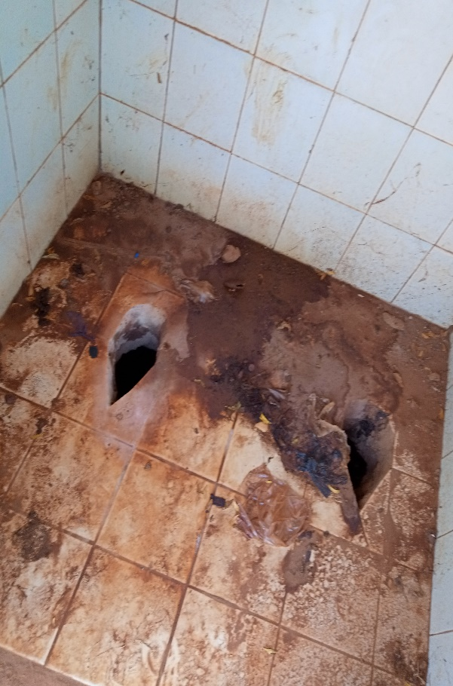

photo_cliché_O.Elsi F. 5: Utilisation des fosses simultanement

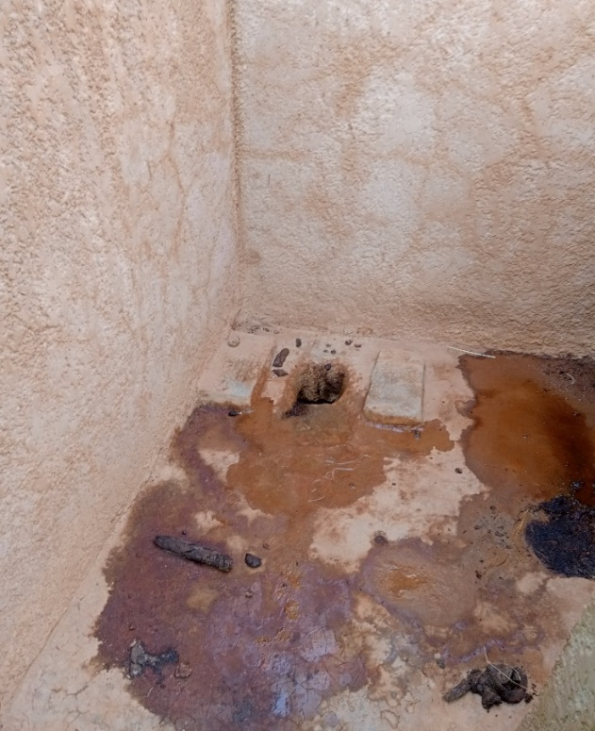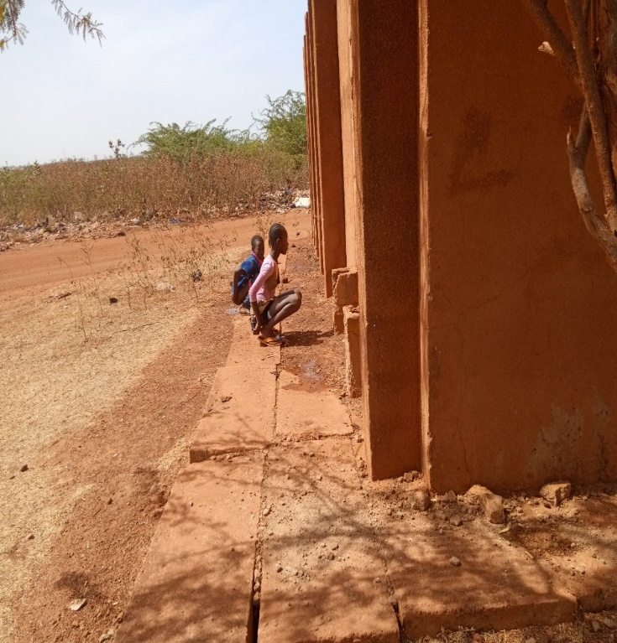

photo_cliché_O.Elsi F. 6: Mauvaise utilisation globale des blocs sanitaires

### **II.1.4Promotion de l’hygiène : accès aux infrastructures d’hygiènes**

Pour mettre en évidence cet aspect, nous avons évalué la disponibilité des infrastructures mais aussi l’enseignement effectif des notions d’hygiène.

#### II.1.4.1Enseignement de l’hygiène dans les écoles

Lors des entretiens, à peu près 12 directeurs sur 62 ont déclaré qu’une séance de formation sur l’hygiène leur était dispensée chaque année. Formations organisées notamment par les associations, la Mairie de la commune de Ouahigouya, l’Office National de l’Eau et de l’Assainissement (ONEA), l’action sociale. Nous avons cependant observé que ces formations de promotion à l’hygiène sont génériques car elles abordent les thématiques telles que l’hygiène corporelle, l’environnement, la peau et les maladies, et ne sont donc pas spécifiques au concept Eau Hygiène et Assainissement. De plus aucun enseignant n’a, à sa disposition un matériel didactique nécessaire pour les enseignements Eau Hygiène et Assainissement dans les écoles. Remarquons par ailleurs que dans aucune des écoles enquêtées nous n’avons pas perçu ne serai ce qu’une affiche de sensibilisation incitant au lavage des mains et/ou à l’utilisation des latrines.

#### II.1.4.2Accès aux Matériels d’hygiènes

##### II.1.4.2.1Lavage des mains au savon

Relativement au lavage des mains, les résultats montrent que 42.5 % des écoles enquêtées disposent d’un dispositif de lavage des mains, tandis que 57.5 % n’en disposent pas. Bien que ce dispositif soit présent, dans certain cas, il n’est plus fonctionnel.

L’aspect entretien des dispositifs de lavage des mains est le plus problématique et nous avons observé dans l’ensemble des écoles qu’une attention particulière n’est pas accordée à cet aspect. Cette situation est très préjudiciable pour la santé des élèves. D’après l’étude cette situation serait due à un manque de volonté dans les écoles en manque de savon et aussi a un manque d’entretien dans les autres écoles.

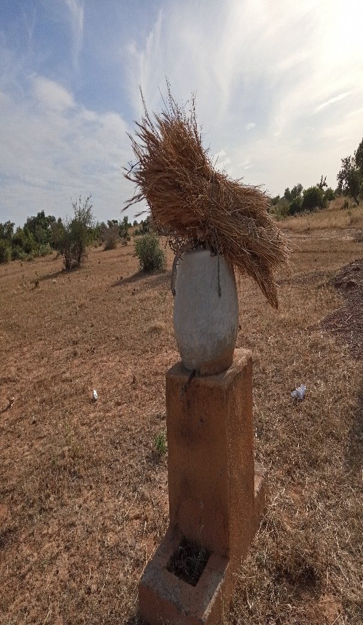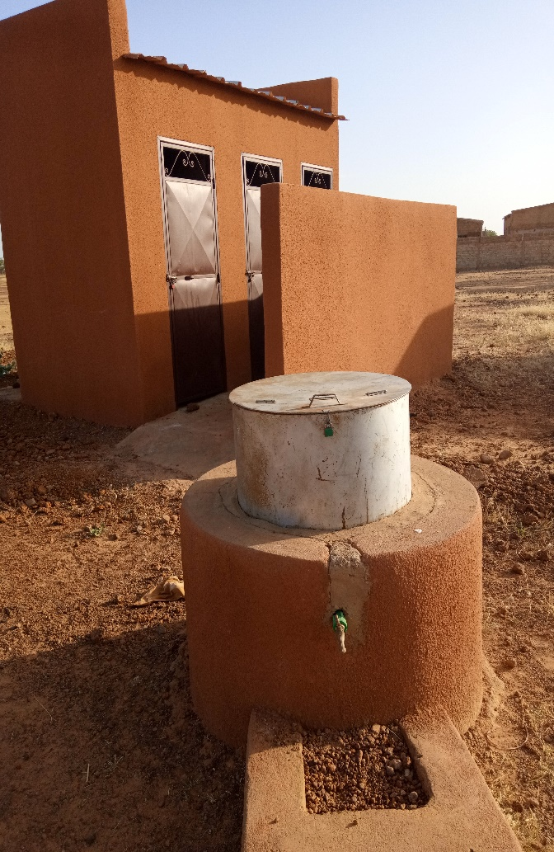

photo_cliché_O.Elsi F. 7: Dispositifs de lavage des mains non fonctionnels

##### II.1.4.2.2 Equipements en produits d’hygiène

Les produits consommables (détergent, crésyl, savon, eau de javel) se font encore plus rares (une école sur 20 à 30). Le matériel de nettoyage des blocs sanitaires est quasiment inexistant (balai, brosse, gants de ménage). D’après les résultats, cette situation serait due à un manque de financements, la non contribution des parents d’élèves, et a l’inexistence d’un budget spécifique pour l’assainissement dans les écoles.

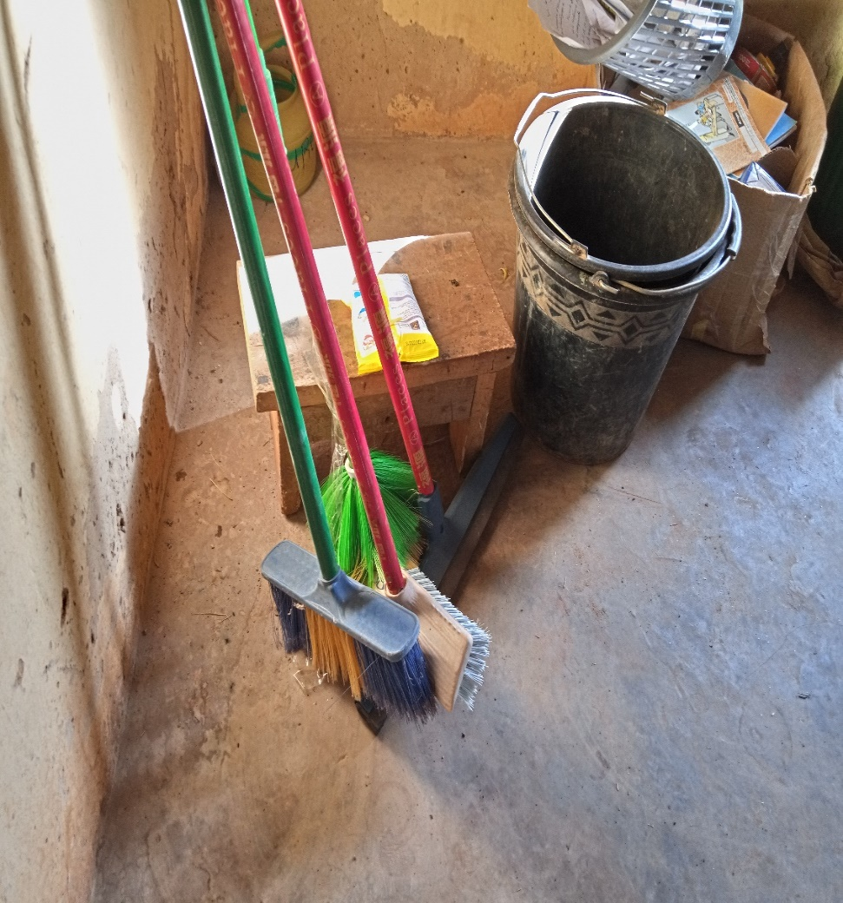

photo_cliché_O.Elsi F. 8: Kit incomplet pour la pour l'entretien des blocs sanitaires

### II.1.5 Couts désagrégés des latrines scolaires

#### II.1.5.1Cout d’investissement/réalisation des latrines scolaire

Cout d’investissement/réalisation des latrines peut être les frais de creusage de fosse, l’aménagement de trou, des dalles, la superstructure, les tuyaux de ventilation, le travail communautaire lors de la construction.

Le tableau 2 montre le cout d’investissement/réalisation des latrines en fonction du type :

Tableau 2: cout de réalisation des latrines

|  |  |
| --- | --- |
| Type d’ouvrage | Cout |
| 1VIP | **246 200F CFA** |
| 1TCM | **197 000F CFA** |

#### II.1.5.2Cout d’exploitation des latrines scolaires

Une fois les latrines construites, elles sont utilisées ; leur exploitation requiert un certain cout qui est le cout d’exploitation. Il s’agit des frais d’achat des accessoires et du matériel de nettoyage, de la vidange, de paiement de l’agent d’entretien.

Dans les écoles, ce cout n’est pas vraiment connu. Dans 90% des écoles enquêtées, nous avons estimé le cout d’exploitation en fonction de ce qui nous était dit par les directeurs (tableau 3). Il couvre essentiellement l’achat du matériel de nettoyage.

Tableau 3: Exemple de cout d'exploitation pour le cas de quelques latrines scolaires de type vip

|  |  |  |  |
| --- | --- | --- | --- |
| Ecole | Charles Foyer | Ypaala Medersa | Bimbilin C |
| Cout d’exploitation estimé (FCFA) si pas de vidange | **1000** | **300** | **500** |
| Vidange | **7500** | | |
| Cout d’exploitation estimé (FCFA) si vidange | **8500** | **7800** | **8000** |

## **CONCLUSION**

De ces analyses, nous pouvons noter que la difficulté à prendre en charge la gestion des blocs sanitaires dans la sphère scolaire tient à des facteurs multiples. La latrine se présente comme un équipement marginal dans l’échelle des besoins pratiques des élèves. Le constat principal concerne le bas niveau d’entretien des latrines qui expliquent la réticence à fréquenter ces latrines. Cette réticence tient par ailleurs à d’autres facteurs complémentaires qui ont trait aux pratiques d’utilisation, aux aspects pécuniaires et aux blocages socioculturels.

# CHAPITRE III**: DISCUSSIONS ET RECOMMANDATIONS**

## **INTRODUCTION**

L’étude que nous avons menée dans la commune de Ouahigouya avait pour cadre, les écoles primaires. Le choix des écoles primaires est justifié par le fait que l’enseignement primaire se situe à une position stratégique pour l’avenir et le développement durable de tout pays et constitue un puissant levier pour lutter contre la pauvreté.

## **III.1 DISCUSSIONS**

### **III.1.1 Approvisionnement en eau dans les écoles**

L’accès à l’eau dans les écoles est indispensable car il améliore les conditions d’apprentissages des élèves. Les 83.8% disposant d’un point d’eau fréquentent facilement les zones d’approvisionnement. Aussi Les distances des points d’eau par rapport aux salles de classes sont satisfaisantes l’OMS prévoit une distance de 15 m entre le point d’eau et la salle de classe. Cependant ces zones d’approvisionnement sont également fréquentées par les habitants ce qui ne corrobore pas avec les normes de l’OMS qui prévoient un ratio de 500 élèves pour un robinet. Les élèves en situation de handicap ne bénéficient pas de dispositions liées à leur handicap pour accéder aux zones d’approvisionnement. Cette situation met la lumière sur le problème de la disponibilité et de l’accessibilité de l’eau.

Les eaux consommées dans les écoles proviennent principalement du réseau de distribution de l’ONEA (en zone urbaine) et des forages (en zone rurale) réalisés à partir de la nappe phréatique.

### **III.1.2Ouvrages d’assainissements**

Les informations recueillies lors des enquêtes montreraient un ratio de 54 filles/cabine et 47 garçons/cabine. Ces ratios corroborent aux directives de l’OMS (2010) et aux directives de l’UNICEF (2012) qui fixent respectivement maximum 70 filles/cabine et 70 garçons/cabine cependant le ratio nombre de filles/cabine ne corrobore pas aux directives des normes nationales qui prévoient 30filles/cabine. Ces résultats sont similaires aux travaux de Bethany (2014) sur l’impact du lavage des mains et du nettoyage des toilettes sur l’absence des élèves dans les écoles primaires de la région de Nyanza au Kenya qui montrent un ratio de 42 filles/cabine et 32 garçons/cabine.

Concernant le ratio nombre d’enseignants (ou personnels) /cabine, la situation est préjudiciable ; 57.5% des écoles ne disposent pas de bloc sanitaire construit spécialement pour le personnel administratif.

Qu’en ait il de l’approche centrée sur les droits humains ?

A la différence de l’approche classique de développement, l’AFDH reconnaît les besoins fondamentaux des personnes comme étant des droits universels dont ils sont détenteurs. Suivant la Politique Nationale des Droits Humains et de la Promotion Civique (PNDHPC) doté en 2013 ; le Burkina Faso s’est engagé à respecter, à protéger et à mettre en œuvre les droits humains à l’eau et l’assainissement. Cela s’est traduit par des, lois, des lignes directives, des normes et critères d’accessibilités aux ouvrages d’assainissement. C’est ainsi que le PN-AEUE dans ses composantes de programme ambitionne à l’horizon 2030 équiper 100% des institutions publiques (écoles, CSPS) en ouvrages d'assainissement adéquats (prenant en compte les personnes handicapées). Les conditions d’accès des blocs sanitaires des élèves en situation de handicap sont très inquiétantes car sur les 80 écoles enquêtées aucune ne dispose d’une rampe d’accès ni de dispositions afin de faciliter l’utilisation des latrines.

Le travail de recherche de NDENGUE GERMAIN DIEUDONNE (2016) sur l’évaluation de la mise en œuvre du concept WASH (Water Sanitation and Hygiene) en milieu scolaire : Cas de la ville de Yaoundé présente l’hypothèse que lorsque les latrines sont difficiles à accéder, certains enfants handicapés se retiennent de manger ou de boire pendant toute la journée pour ne pas avoir à aller aux toilettes, ce qui entraîne des problèmes de santé et peut, à terme, les obliger à quitter l’école.

En termes d’accès universel et continu aux services d’assainissement force est de constater que les objectifs des actions N°3 et N°4 sont loin d’être atteints.

Tous ses facteurs ont pour conséquences immédiates, l’abandon des blocs sanitaires.

### **III.1.3 Promotion à l’hygiène : Lavage des mains au savon**

Les actions de promotion de l’hygiène au Burkina Faso complémentaires aux ouvrages d’assainissement, mettent l’accent sur le lavage des mains pour rompre le cycle de contamination oro-fécale et des dispositifs d’entretien des blocs sanitaires.

Les infrastructures de promotion à hygiène dans les écoles ne sont pas très courantes, seulement 42.5 % des écoles disposent d’un dispositif de lavage des mains. Quand bien même il existe, ils ne sont pas utilisés. Cette situation a pour conséquence la faible pratique du lavage des mains. Des résultats similaires ont été mis en évidence dans une étude réalisée dans les villes moyennes du BURKINA FASO (Zakari Bouraima mémoire 2017) Dans cette étude, La réticence permanente au lavage des mains tient à certaines conceptions culturelles qui veulent qu’on « s’appauvrit et l’on gaspille ses chances en lavant ses mains à ‘’tout bout de champ’’ » ou que l’on « n’a pas besoin de se laver les mains puisque qu’on mange avec la main droite, qui est ‘’propre’’ à l’inverse de la main gauche qui est ‘’sale’’» (une conception culturelle incidente sur l’hygiène et l’assainissement’’)

Les résultats sur la durabilité des ouvrages montreraient un faible pourcentage d’écoles possédant le matériel de nettoyage (15%) L’UNICEF (2012) et l’OMS (2010) dans leurs lignes directives WASH en milieu scolaire proposent un kit complet WASH en milieu scolaire constitué des outils de nettoyage et d’entretien des latrines. Les travaux de Bethany (2014) dans la région de Nyanza au Kenya et de Luby (2010) au Bangladesh ont aussi constatées un manque d’entretien dans les latrines et recommandent qu’on devrait apprendre aux élèves à utiliser les latrines.

## **III.2 RECOMMANDATIONS**

Pour que l’hygiène et l’assainissement deviennent une pratique quotidienne dans les écoles primaires de Ouahigouya, nous formulons les recommandations suivantes :

* Au gouvernement Burkinabé

Nous recommandons vivement que :

-les infrastructures sanitaires soient correctement conçues et construits.

- que toutes les écoles soient clôturées pour éviter ou limiter l’utilisation des blocs sanitaires scolaires par les riverains.

-motiver les chefs d’établissement à inclure dans leur budget annuel des fonds pour les produits consommables (savon, par exemple).

-Surveiller la situation en matière d’hygiène des écoles et de santé des élèves.

-Dispensez aux enseignants, aux élèves et aux parents d’élèves une formation et des conseils sur l’eau, l’hygiène et l’assainissement.

- contractualisez dans la mesure du possible la gestion des latrines avec le prive ;

- mettre à contribution la police de l’eau pour vérifier le niveau d’insalubrité des latrines et faire payer des amandes s‘il le faut.

* Chefs d’établissement

-Mettre en place un comité de gestion des blocs sanitaires composé des enseignants, des élèves, des parents d’élèves par exemple.

- Inclure dans le budget annuel de l’école des fonds pour la gestion des blocs sanitaires.

- Désigné un agent d’entretien au sein de l’école, ou prestataire extérieur (agent ou société de nettoyage).

-Surveiller l’état des blocs sanitaires et l’usage qui en est fait.

-Créer une fiche hebdomadaire d’entretien des blocs sanitaires, qui prendra en compte, entre autres, la fréquence de nettoyage, les produits utilisés, les observations faites.

* Aux enseignants

-Dispenser aux élèves une éducation sanitaire afin de les encourager à adopter, à l’école comme chez eux, des comportements appropriés.

* Elèves

-Respecter les procédures relatives à l’utilisation et à l’entretien des blocs sanitaires.

-Observer les règles d’hygiène appropriées.

-Participer activement au nettoyage et à l’entretien des blocs sanitaires.

## **CONCLUSION**

En définitive, nous dirons cette étude constitue un état des lieux des conditions d’hygiène et d’assainissement dans les écoles primaires de la commune de Ouahigouya. Il ressort de cette étude que l’avancement des activités pour l’atteinte des objectifs visés par le PN-AEUE conformément aux actions N°3 et N°4 rencontres des freins majeurs ; les acteurs doivent donc redoubler d’effort afin d’améliorer considérablement les niveaux de réalisation.

# **CONCLUSION GENERALE**

Au regard des résultats des enquêtes, nous estimons avoir atteints nos objectifs quoique notre échantillon au départ était constitué de 141 écoles primaires de Ouahigouya ; publiques, privées confondues. En raison de la situation d’insécurité que traverse le Burkina Faso les 61 autres ont été fermées et nous avons pu enquêter 80 écoles primaires de la commune de Ouahigouya. Soit 57 écoles primaires publiques et 23 écoles primaires privées.

Pour bien mener notre étude, nous avons structurer le travail en chapitres. Le premier chapitre s’est penché sur notre protocole d’étude et sur la présentation du milieu d’étude. Le second chapitre avait pour objectif de présenter la méthodologie d’étude. Le troisième chapitre a été consacré à la présentation des résultats obtenus sur le terrain. Et le quatrième c’est la conclusion.

Au terme de notre étude, nous constatons que la quasi-totalité des écoles possède aujourd’hui des latrines, mais leur niveau d’entretien reste défaillant. Ce manque d’entretien entraine la sous-utilisation de celles-ci favorisant ainsi la défécation à l’air libre (DAL).

Pour les années futures, il serait indispensable de :

-mener une étude pareille dans d’autres écoles (publics et privées) des autres villes et même dans tout le territoire national ;

-mener des études sur la qualité des eaux de boisson et des aliments que consomment les élèves dans les écoles de notre pays.

.

# **REFERENCES BIBLIOGRAPHIQUES**

ANONYME, (2013). *Statistiques sanitaires mondiales*. OMS 167 p.

ANONYME, 2015, *Advancing WASH in Schools Monitoring*. UNICEF. 65 p.

ASSEMBLEE GENERALE DES NATIONS UNIES, (2010), Résolution ONU 64/292, *le droit à l’eau et a l’assainissement : droit de l’homme*

ASSEMBLEE GENERALE DES NATIONS UNIES, (2010), Résolution ONU 64/292, *le droit à l’eau et a l’assainissement : droit de l’homme*

ASSEMBLEE GENERALE DES NATIONS UNIES, (2013)*, Rapport national de l’examen périodique universel, Burkina Faso*

BERTRAND, J. et GELI, H. (2015) *L’ONEA, Office National de l’Eau et de l’Assainissement du Burkina Faso, de la faillite à l’excellence, histoire extraordinaire d’une transformation*, Paris, Editions : Foxit Reader, 250 p.

BETHANY, 2014. *Assessing the impact of a school-based latrine cleaning and handwashing program on pupil absence in Nyanza Province*, Kenya: a cluster-randomized trial. 19 (10) : 1185–1197.

BOURAIMA, ZAKARI 2017.Sociologie de l'assainissement *: latrinisation, représentations sociales et logiques d'action dans les villes moyennes au Burkina Faso*. Thèse de doctorat. Sociologie. L’Université de Toulouse, Disponible sur https://tel.archives-ouvertes.fr/tel-02020320.pdf

HYDRO Conseil, (2008), *Etude des latrines, des douches publiques et des latrines institutionnelles au Burkina Faso*.

L'ENVIRONNEMENT, M. D. (2011). *Programme National d’Alimentation en Eau Potable*.

LUBY S.P., (2010). *A community-randomised controlled trial promoting waterless hand sanitizer and handwashing with soap*, Dhaka, Bangladesh. Tropical Médicine & International Health. 15 : 1508–1516.

MAIRIE DE OUAHIGOUYA, 2017. *Plan communal de développement de Ouahigouya 2017*-2021[en ligne] Disponible sur : http:// [www.villedeouahigouya.org](http://www.villedeouahigouya.org) [consulté le 20 Novembre 2019]

MAMANE, ISSA, 28 Juin 2016. *Etude diagnostique des conditions d’accès à l’eau, l’hygiène et l’assainissement dans les écoles primaires publiques de l’arrondissement communal V de la ville de Niamey, Niger*. Mémoire. EAU et ASSAINISSEMENT.2ie, 6 p.

MINISTERE DE L’EDUCATION NATIONALE ET DE L’ALPHABETISATION, d. l. (2019). *Statistiques de l'éducation de base et alphabétisation.*

OMS (2010) *Normes relatives à l’eau et l’assainissement, l’hygiène et l’eau en milieu scolaire dans les environnements pauvres et ressources*, Genève : OMS, 79 p.

ONEA, (2012) *Plan Stratégique d’Assainissement, des eaux usées et excreta de Ouagadougou (PSAO)* 2012-2020, Rapport final, Ouagadougou : ONEA 130 p

PRESIDENCE DU FASO, 2013*, Politique nationale de développement durable au Burkina Faso*

PN-AEUE 2016-2030, Programme des interventions au Burkina Faso « *Le sous –secteur de l’assainissement des eaux usées et excréta* ».

# **ANNEXES**

Annexe 1:Fiche d'observation

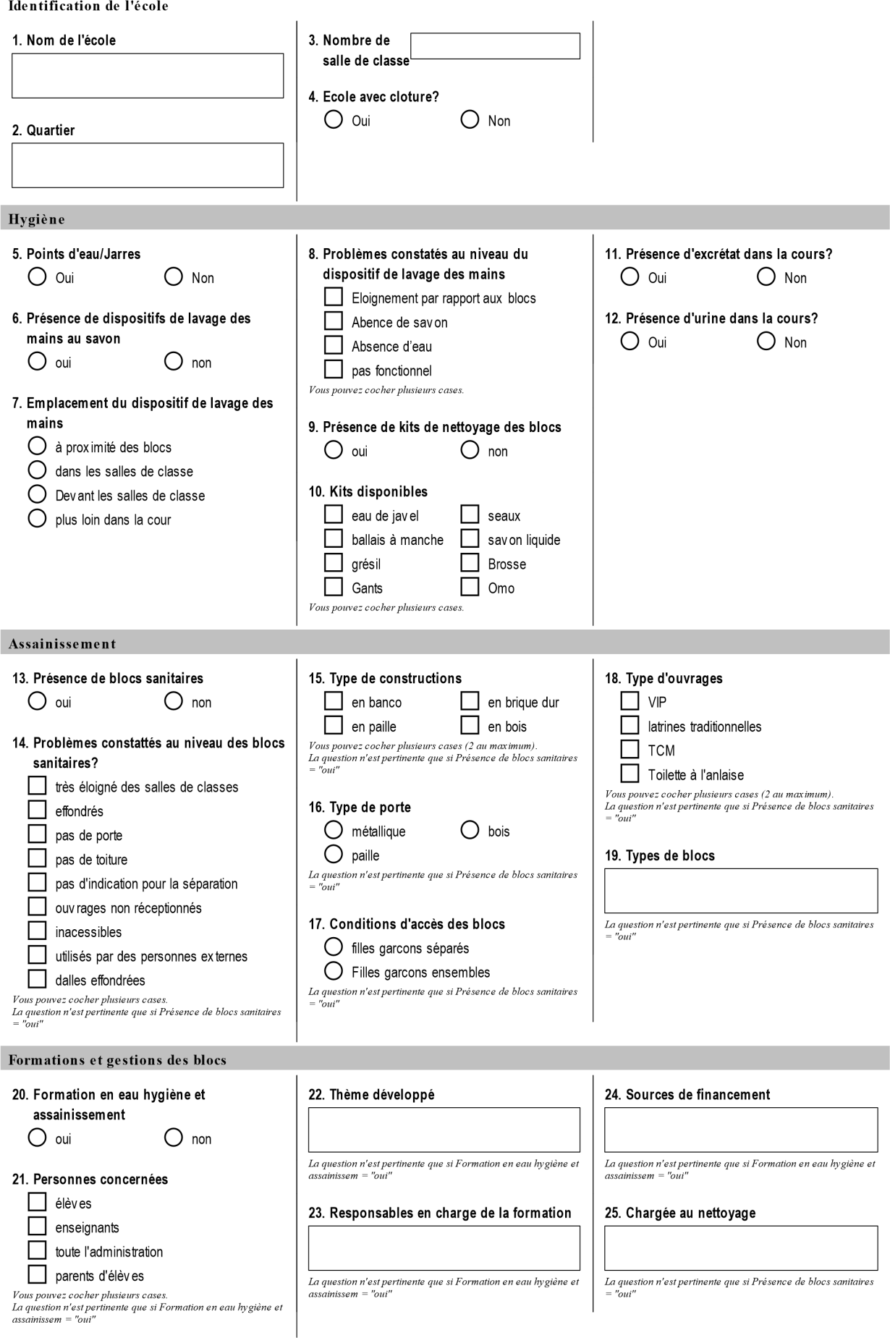

Annexe 2: Fiche d'entretien



Annexe 3:Paquet technologies pour les écoles(source : thèse de doctorat.Zakari BOURAIMA )

|  |  |
| --- | --- |
| Usagers | Description du paquet technologique |
| Filles | • 1 Bloc de latrine VIP à 4 cabines dont 1 cabine spacieuse pour handicapés  • 1 Dispositif de lavage des mains |
| Garçons | • 1 Bloc de latrine VIP à 4 cabines dont 1 cabine spacieuse pour handicapés  • 1 Bloc urinoir  • 1 Dispositif de lavage des mains |
| Enseignants | • 1 Bloc de latrine VIP à 2 cabines dont une pour enseignante  • 1 Dispositif de lavage des mains |

Annexe 4: Coût moyen des ouvrages rencontrés dans les écoles

|  |  |  |  |
| --- | --- | --- | --- |
| Type d’ouvrage | Présentation/Fonctionnement | Avantages | Coût |
| 1 VIP | La VIP à un seul poste possède une fosse compartimentée en deux (02) parties qui fonctionnent de façon alternée sur un temps de minéralisation et de vidange de 18 mois au minimum. Elle fonctionne avec peu d’eau avec une porte orientées dans le sens des vents dominants. Les odeurs et les mouches sont éliminées grâce aux deux colonnes de ventilations soumises aux rayonnements solaires. | -quasi absence de mouches et d’odeurs.  -commode et efficace.  -fréquences de vidange réduite. | 246 200F CFA |
| 1 TCM | La TCM possède deux fosses filtrantes où puisards qui fonctionnent de façon alternée sur un temps de vidanges et de minéralisation de 8 mois (08) au minimum. Elle ne fonctionne mieux qu’avec un stock d’eau en permanence. Les odeurs et les mouches sont éliminées grâce à la présence permanente d’eau dans l’ensemble « cuvette plus siphon ». | - quasi absence de mouches et d’odeurs.  -commode et efficace.  -elle nécessite la présence d’eau en permanence | 197 000F CFA |

Annex 5 : Liste des 80 écoles primaires enquêtées en fonction des secteurs et villages

|  |  |  |
| --- | --- | --- |
| **LISTE DES 80ECOLES ENQUETEES** |  | **Villages et secteurs** |
| Charles Foyer |  | 1 |
| Saint Alain |  | 1 |
| Manegda |  | 1 |
| Souli A |  | 1 |
| Souli B |  | 1 |
| SOS Enfants |  | 1 |
| Ypaala Complexe Scolaire Feminin |  | 2 |
| Ypaala B |  | 2 |
| Ypaala A |  | 2 |
| Ypaala Medersa |  | 2 |
| Saint Marius A |  | 3 |
| Saint Marius B |  | 3 |
| Ecole du secteur 3 |  | 3 |
| Basnéré |  | 4 |
| Bangr-Nooma |  | 4 |
| Neerwaya |  | 5 |
| Relwendé 1 |  | 6 |
| Relwendé 2 |  | 6 |
| Bimbilin C |  | 7 |
| Bimbilin A |  | 7 |
| Bimbilin D |  | 7 |
| Bimbilin B |  | 7 |
| Mossin |  | 8 |
| Teegwendé |  | 9 |
| Wend Konta |  | 10 |
| Galiyam |  | 10 |
| Saint Benoit |  | 10 |
| Wend-Pegre |  | 10 |
| Bangrin 2 |  | 10 |
| Bangrin 1 |  | 10 |
| Annexe ENEP |  | 10 |
| Oufré B |  | 11 |
| Oufré A |  | 11 |
| Annexe Astelvi |  | 11 |
| Oufré Franco Arabe |  | 11 |
| Gondologo B |  | 12 |
| Gondologo Bilingue |  | 12 |
| Gondologo A |  | 12 |
| Adventiste Wend Panga |  | 12 |
| Peela 3 |  | 13 |
| Pella 1 |  | 13 |
| Pella 2 |  | 13 |
| Tougouzagué |  | 13 |
| Siguinvoussé |  | 14 |
| Sananga |  | 14 |
| Gourga |  | 15 |
| Aorema C |  | Aorema |
| Aorema B |  | Aorema |
| Aorèma A |  | Aorèma |
| Baporé |  | Baporé |
| Baporé Medersa |  | Baporé |
| Bembela |  | Bembela |
| Bogoya Medersa 2 |  | Bogoya |
| Bogoya Foulgo |  | Bogoya |
| Bogoya Z |  | Bogoya |
| Bogoya C |  | Bogoya |
| Bogoya Medersa 1 |  | Bogoya |
| Bogoya Medersa 3 |  | Bogoya |
| Cissin |  | Cissin |
| Issigui A |  | Issigui |
| Issigui B |  | Issigui |
| Kouri |  | Kouri |
| Ouattinoma |  | Ouattinoma |
| Ouédrancin |  | Ouédrancin |
| Poédogo |  | Poédogo |
| Poédogo Medersa |  | Poédogo |
| Poukma |  | Poukma |
| Sambtinga Medersa |  | Sambtinga |
| Sambtinga |  | Sambtinga |
| Somiaga C |  | Somiaga |
| Somiaga A |  | Somiaga |
| Somiaga Islamique Moderne Al Madina |  | Somiaga |
| Somiaga B |  | Somiaga |
| Somiaga Medersa |  | Somiaga |
| Somiaga Medersa |  | Somiaga |
| Yabonsgo |  | Yabonsgo |
| Youba Institut Islamique |  | Youba |
| Youba A |  | Youba |
| Youba C |  | Youba |
| Youba Bilingue |  | Youba |

# **TABLES DES MATIERES**

**DEDICACES** I

**REMERCIEMENTS** II

**RESUME** III

**ABSTRACT** IV

**LISTE DES SIGLES ET ABRÉVIATIONS** VII

**LISTE DES CARTES** IX

**LISTE DES FIGURES** X

**LISTE DES TABLEAUX** XI

**INTRODUCTION GENERALE** 1

CHAPITRE I **: METHODOLOGIE DE TRAVAIL** 7

**INTRODUCTION** 7

**I.1 REVUE DE BIBLIOGRAPHIE** 7

**I.2REVUE DE LA LITTÉRATURE** 8

**I.2.1 Définitions** 8

**I.2.2Définition relative à l’eau** 8

**I.2.3Définition relative à l’assainissement** 9

**I.2.4Définition relative à l’hygiène** 10

**I.2.5Présentation de la structure d’accueil** 10

**I.3 METHODES** 12

**I.3.1 Echantillonnage** 12

**I.3.2 Elaboration des questionnaires** 14

**I.3.3 Déroulement de l’enquête** 14

I.3.3.1 Les entretiens 14

I.3.3.2Visite d’observation directe 15

I.3.3.3Traitement des données 15

I.3.3.4Rédaction du rapport 15

**CONCLUSION** 15

CHAPITRE II**: ETAT DES LIEUX EN MATIERE D’ASSAINISSEMENT** 17

**INTRODUCTION** 17

**II.1 RESULTATS DES ENQUETES** 17

**II.1.1. Caractéristiques générales des écoles** 17

**II.1.2 Points d’eau : Accès** 21

**II.1.3 Assainissement** 21

II.1.3.1Aspect de l’environnement global des salles de classe 21

II.1.3.2Élimination des excrétas : Accessibilité des infrastructures d’assainissement 21

**II.2 MODE DE GESTION DES BLOCS SANITAIRES** 22

**II.2.1Entretien des blocs sanitaires** 22

**II.2.2Vidange des fosses** 24

**II.2.3Utilisation des blocs sanitaires** 24

**II.1.4Promotion de l’hygiène : accès aux infrastructures d’hygiènes** 26

II.1.4.1Enseignement de l’hygiène dans les écoles 26

II.1.4.2Accès aux Matériels d’hygiènes 27

II.1.4.2.1Lavage des mains au savon 27

II.1.4.2.2 Equipements en produits d’hygiène 28

II.1.5 Couts désagrégés des latrines scolaires 28

II.1.5.1Cout d’investissement/réalisation des latrines scolaire 28

II.1.5.2Cout d’exploitation des latrines scolaires 29

**CONCLUSION** 29

CHAPITRE III**: DISCUSSIONS ET RECOMMANDATIONS** 30

**INTRODUCTION** 30

**III.1 DISCUSSIONS** 30

**III.1.1 Approvisionnement en eau dans les écoles** 30

**III.1.2Ouvrages d’assainissements** 30

**III.1.3 Promotion à l’hygiène : Lavage des mains au savon** 32

**III.2 RECOMMANDATIONS** 32

**CONCLUSION** 34

**CONCLUSION GENERALE** 35

**REFERENCES BIBLIOGRAPHIQUES** 36

**ANNEXES** 38

**TABLES DES MATIERES** 44